Prestazioni premium incapsulate in un ingombro ridotto
La riempitrice di capsule IMA, una svolta nella densità di produzione con la piattaforma integrata di B&R
Riunire le funzionalità avanzate delle sue riempitrici di capsule di fascia alta nella nuova ADAPTA 50 ha presentato sfide completamente nuove per IMA Active in termini di intelligenza decentralizzata, sincronizzazione del controllo del movimento ed elaborazione intensiva dei dati. In stretta collaborazione con il partner di automazione B&R, lo specialista farmaceutico di dosi orali solide ha creato una nuova riempitrice di capsule compatta, ma completa in grado di offrire una densità di produzione senza precedenti.
ADAPTA 50 garantisce lo stesso controllo totale in-process, precisione impeccabile e flessibilità di dosaggio della più grande ADAPTA 100/200 su un ingombro inferiore di un terzo. "Il design estremamente compatto ha richiesto una profonda risoluzione dei problemi in molti aspetti della soluzione di automazione", afferma Marco Minardi, Manager di IMA Active Automation. "Grazie alla proficua collaborazione con gli esperti di B&R, siamo stati in grado di affrontare sfide specifiche come la dissipazione del calore e l'elaborazione ad alta intensità di dati, mantenendo allo stesso tempo un approccio olistico al concetto generale".
Piattaforma integrata per prestazioni compatte
"Nel settore farmaceutico, le prestazioni sono in ultima analisi una questione di sicurezza del paziente", afferma Minardi. "Quindi, per una linea di prodotti best-in-class come ADAPTA, ogni aspetto deve soddisfare i requisiti più elevati in assoluto, in particolare la tecnologia di automazione". Dai PC industriali al controllo del movimento e alla visione artificiale, i componenti di automazione di B&R hanno aiutato IMA a racchiudere prestazioni eccellenti in spazi ristretti. L'intera soluzione B&R è collegata da una rete POWERLINK con un tempo di ciclo di soli 400 microsecondi e configurata nell'ambiente di progettazione universale di B&R.
Stretta collaborazione per un successo duraturo
"Il nostro rapporto con B&R non si basa solo sulla tecnologia", sottolinea Minardi. "È facile parlare con loro, sono rapidi nel comprendere le nostre esigenze e pronti a risolvere le sfide in ogni fase del progetto". Un altro fattore decisivo è la forte presenza globale di B&R, particolarmente importante per un'azienda come IMA che vende il 90% delle sue macchine all'estero. "Apprezziamo molto l'attenzione che B&R riserva al cliente in tutti gli aspetti del suo modo di operare", aggiunge Minardi, citando fattori come la disponibilità a lungo termine dei prodotti B&R e un settore ricerca e sviluppo all'avanguardia. "Questo ci dà la certezza che saremo sempre tra i primi a beneficiare dei futuri progressi nella tecnologia dell'automazione".

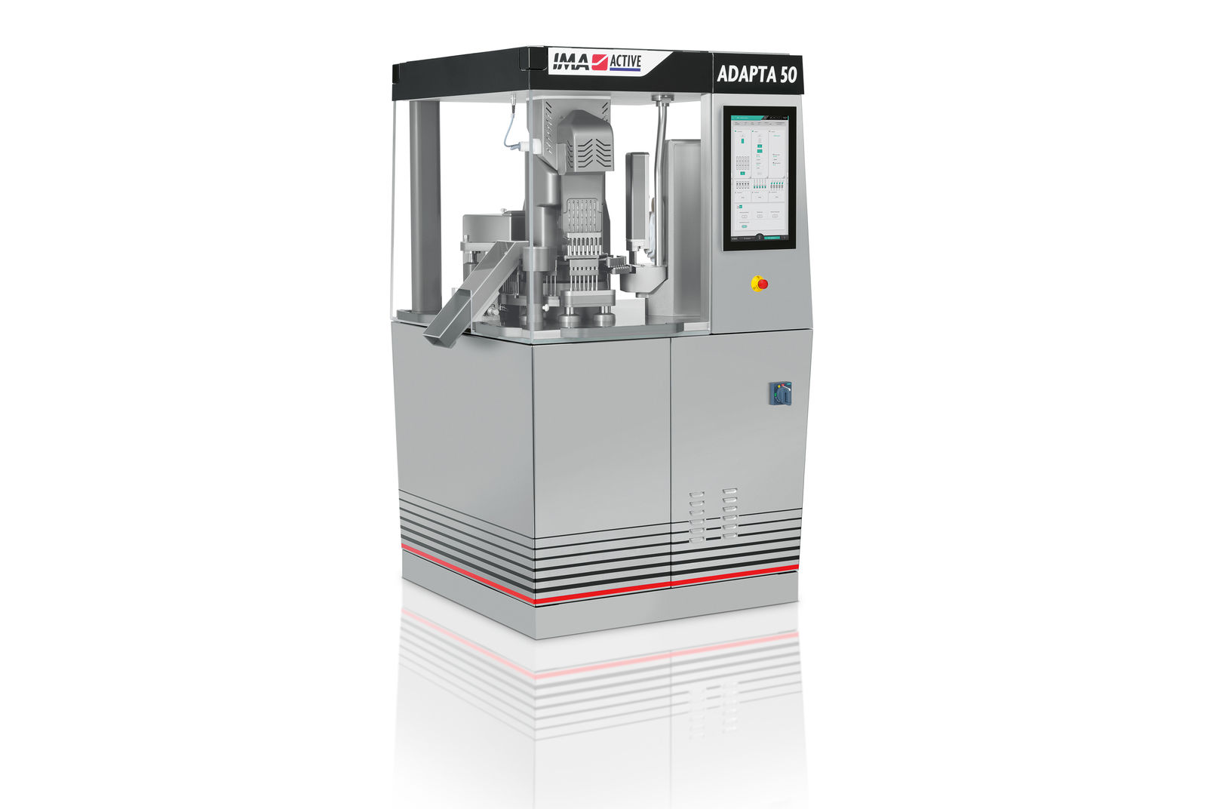
ADAPTA 50 di IMA Active offre prestazioni di riempimento di capsule di fascia alta in un ingombro di un terzo inferiore grazie a una soluzione di automazione integrata e alla stretta collaborazione con B&R.

A proposito di B&R
Giunta ai suoi primi trent’anni di presenza in Italia, B&R è un'innovativa società di automazione con sede in Austria e uffici in tutto il mondo. B&R è la business unit per la Machine and Factory automation del gruppo ABB. Come leader mondiale nell'automazione industriale, B&R combina tecnologia all'avanguardia e ingegneria avanzata per for-nire ai clienti in ogni settore industriale soluzioni complete per l'automazione di macchina e di fabbrica, per il controllo di movimento, per l'interfaccia uomo macchina e le tecnologie di sicurezza integrate. Sfruttando gli standard di comunicazione per l’IIoT come OPC UA, TSN, POWERLINK e openSAFETY, insieme al potente ambiente di sviluppo software Automation Studio, B&R sta costantemente ridefinendo il futuro dell'ingegneria di automazione. Lo spirito innovativo che mantiene B&R all'avanguardia nell'automazione industriale è guidato dall’impegno nel semplificare i processi e superare le aspettative dei clienti.
Per ulteriori informazioni, visitare https://www.br-automation.com.

